컴파스 컨설팅 수업 방법 안내 )
핵심 사항:
- 컴파스 컨설팅의 핵심 기능은 ‘첨삭 요청’입니다. 1)AI첨삭과 2)컨설턴트 첨삭이 있으며 ‘회원권 구매’페이지를 통해 회원만이 사용 가능한 기능입니다. 회원권 구매시 매월 각 첨삭을 요청하기 위한 ‘토큰’이 갱신됩니다. 회원권이 종료될 시 재구매 및 갱신 시점까지 토큰 사용 및 첨삭 요청은 중지됩니다.
- https://compass-edu.netlify.app에 접속. (모바일보다는 테블릿, PC를 권장)
- ID : jian@compass.edu, PW : 123!@# 입니다. (어머님, 지안 공용)
- 좌측 메뉴바에서 ‘과제 목표’탭에 들어갑니다. 이곳에서 우리의 3학년 전체 기간 목표와, 주간 목표를 확인하고, 진행도, 추가 과제 등을 확인할 수 있습니다
(첫번째 주 과제는 정의서를 업데이트하는 과제가 추가되어있습니다.)
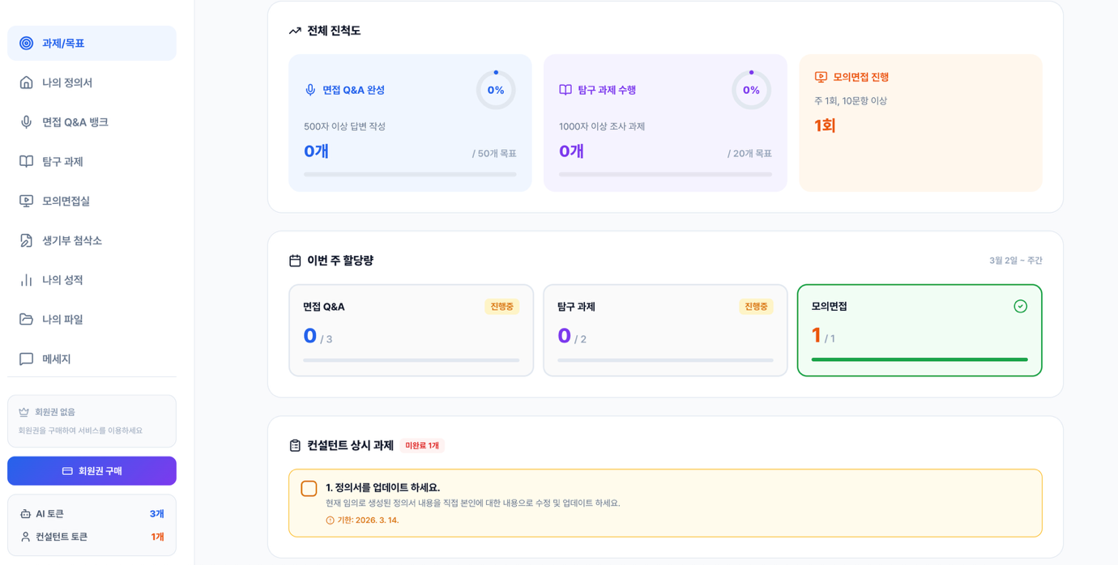
- 매주 면접 질문 & 답변 3개 생성, 탐구과제 2개 생성, 모의면접 1회 진행이 의무 과제이며, 하단에 추가적인 과제가 생성될 수 있습니다. (메일 알림 확인)
- ‘나의 정의서’탭에서 임의로 생성된 정의서를 다시 생성하기 위해 ‘새로 생성하기’를 클릭, 생성합니다. 이 정의서는 진로 방향성 변화 및 업데이트에 따라 수시로 수정이 가능하며 도움이 필요한 경우 AI와 컨설턴트에게 첨삭을 요청할 수 있습니다.
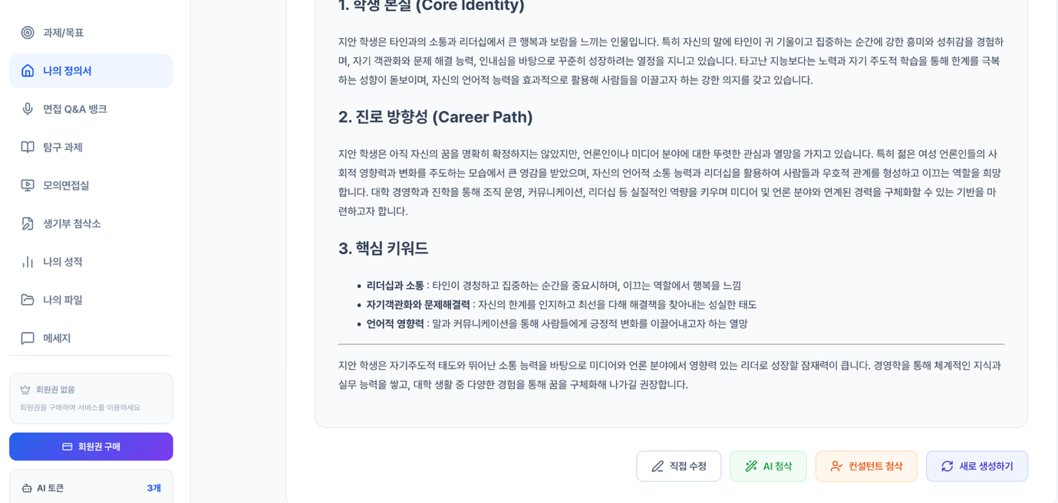

- ‘면접 QnA 뱅크’에서는 나의 방향성 설정과 향후 면접을 대비하기 위한 50개의 ‘나에 대한 QnA’를 생성하고, 관리합니다. 기본 질문은 희망 진로에 상관없는 공통 질문이며, ‘Path 추가’를 통해 내가 설정한 미래 직업/학과을 설정하면 그에 특화된 질문들을 생성할 수 있습니다.
질문 생성은 AI에게 요청시 3개를 생성할 수 있으며, 직접 생성할 수도 있고 필요시 컨설턴트가 추가할수도 있습니다. 질문당 최소 300자~1000자의 답변을 작성할 것을 권유하며, 약 700자 내외로 최초 작성하여 최종 500자 내외, (구두로 1분~1분 30초 이내의 답변)으로 답변을 작성하는 것을 권장합니다.
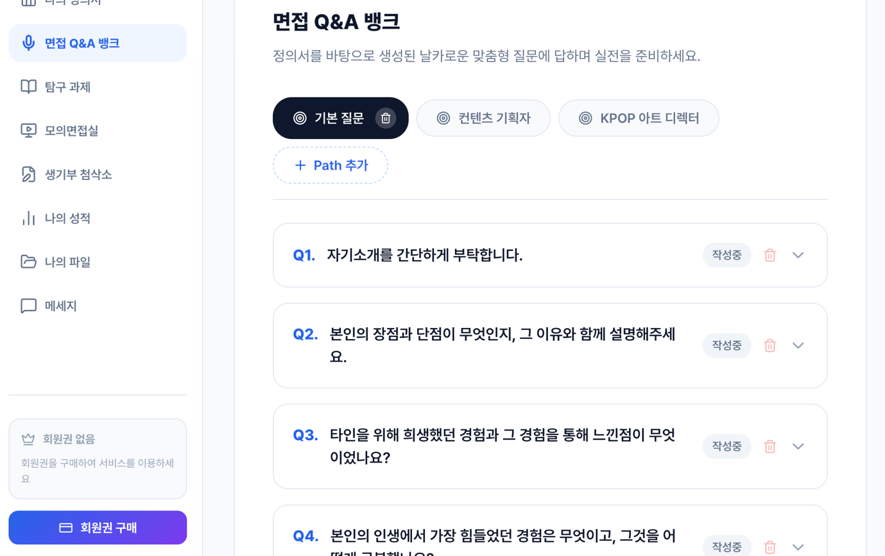
- ‘탐구 과제’에서는 나의 진로 방향과 관련한 심층 탐구 분석 과제를 수행하고, 이를 통해 관련 배경지식과 인사이트를 강화하는 곳입니다. 직접 과제를 추가할수도 있고, AI로 생성하거나, 컨설턴트가 추가할수도 있습니다. 이 과제는 모든 정보가 나의 미래와 진로를 위한 소중한 재료가 된다는 생각으로, GPT 등을 통한 빠른 답변에 무조건 의존하기보다는 직접 책, 유튜브, 컬럼 등을 통해 정보를 수집하는 것을 정리하여 작성하는 것을 권장합니다.
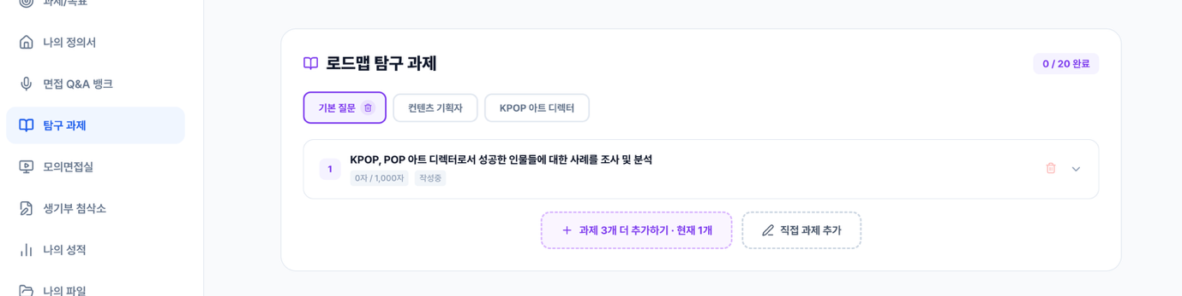

- ‘모의 면접실’에서는 ‘면접 QnA뱅크’에서 생성한 질문, 이에 대해 준비했던 답변을 직접 말해보며 모의 면접을 진행하고, 나의 ‘완벽한 답변’과, 실제로 ‘말한 답변’을 비교해보고 보완할 수 있는 곳입니다. 면접 진행을 원하는 질문 개수를 선택하면 그 안에서 랜덤한 순서로 질문이 출제됩니다. 주간 목표에 따라 매주 1회는 반드시 진행해야하니 잊지 마세요.
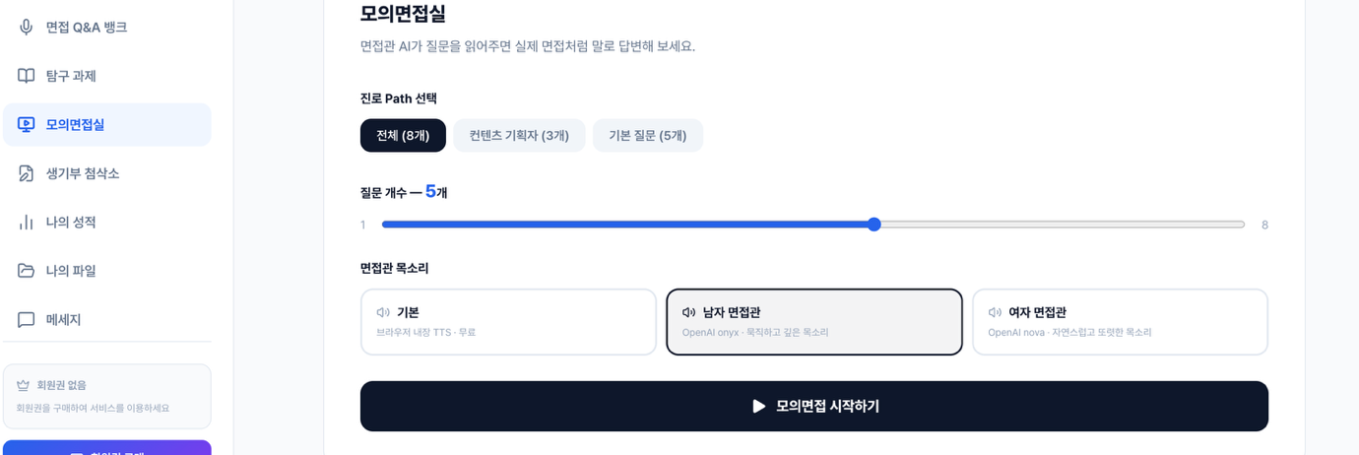

- ‘상시 생기부 첨삭’에서는 학교에서 요청 받은 생기부에 직접적으로 입력되는 모든 내용에 대해 첨삭 요청을 할 수 있는 곳입니다. 관련한 이미지 등을 업로드하여 AI나 컨설턴트의 이해를 도울수 있습니다.
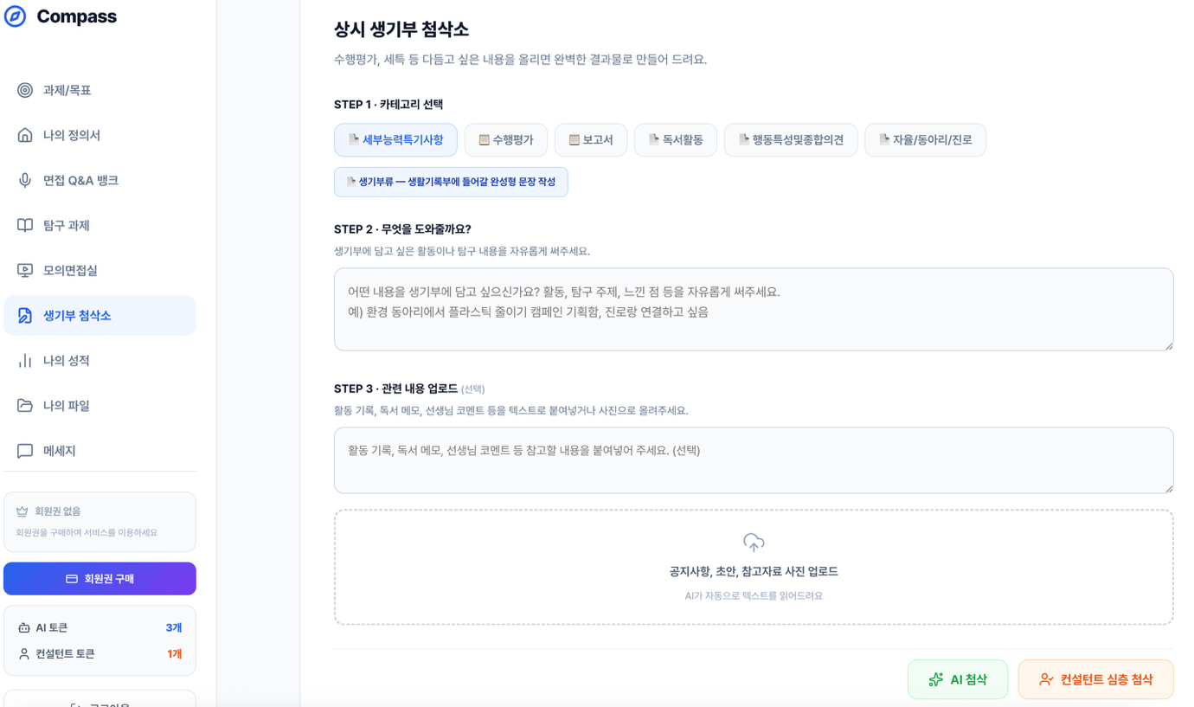

- ‘나의 성적’페이지에서는 학년별, 학기별 성적을 관리할 수 있고, 이때 생기부 내의 성적표를 이미지로 업로드하거나, 직접 과목/단위수/등급을 입력할수도 있습니다. 아직 확정되지 않은 학년/학기의 성적도 임의로 작성하여 나의 3개년 예상 성적을 확인할 수도 있습니다.
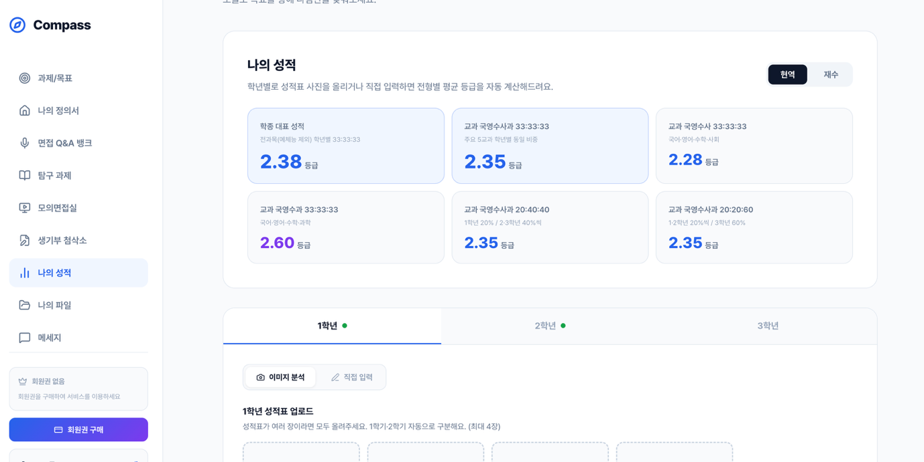

- ‘나의 파일’에서는 내가 컨설턴트와 공유하고 싶고, 중간 중간에 불러오고자 하는 나의 생활기록부, 성적표 등 다양한 파일을 미리 업로드하고 관리할 수 있는 공간입니다 이미지(JPG, PNG)파일만 업로드할 수 있으니 캡쳐/촬영본을 업로드합니다.
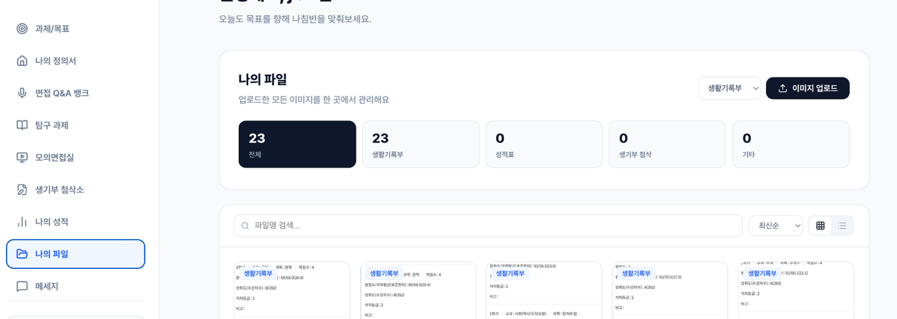

- ‘메세지’탭에서는 학생과 학부모님이 각각 컨설턴트와 비밀 메세지를 주고 받을 수 있는 공간이고, 최초에 각자 비밀번호를 설정할 수 있습니다. 첨삭 등의 내용이 아닌 긴급하게 공유할 내용, 별도 요청할 내용을 주고 받을 수 있습니다.
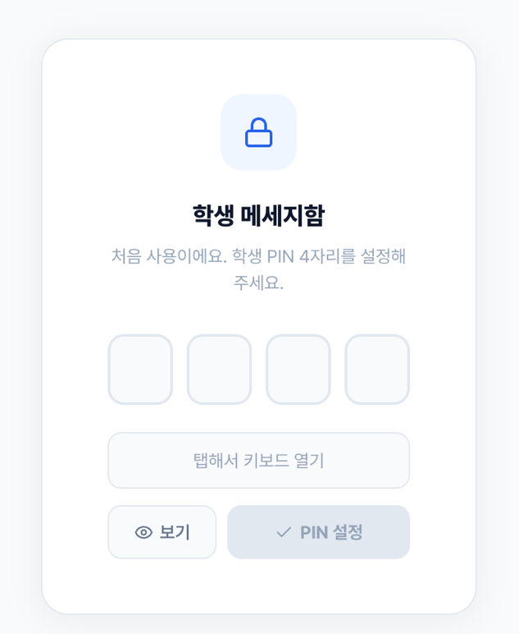 | 